
东莞城市学院人工智能学院
School of Artificial Intelligence

《数据结构实训》
课程设计报告

单 位： 人工智能学院
学 期： 2023-2024学年第1学期
课程名称： 数据结构实训
实训题目： 航空飞行订票系统
班 级：
姓名学号： 方耀（202335720308），钟海涛（202335720346），林家谦（202335720319）
指导教师： 彭 玲
起止日期：
成 绩：

目 录
一、问题描述 1
二、基本要求 1
三、测试数据 1
四、算法思想 1
五、功能模块划分 1
六、数据结构 2
七、源程序 3
八、程序结果 3
九、总结 9

目录自动生成后如有更改，可用右键“更新域”命令自动更新，无须手动调整。

飞机订票系统

一、问题描述
飞机订票系统的业务活动包括：查询航线、客票预订和办理退票等。

二、基本要求
(1)每条航线所涉及的信息有：终点站名、航班号、飞机号、飞行周日（星期几)、乘员定额、余票量、已订票的客户名单（包括姓名、订票量、舱位等级1,2或3)以及等候替补的客户名单（包括姓名、所需票量）：
(2)系统能实现的操作和功能如下：
①录入：可以录入航班情况，全部数据可以只放在内存中，最好存储在文件中：
②查询航线：根据旅客提出的终点站名输出下列信息：航班号、飞机号、星期几飞行，最近一天航班的日期和余票额：
③承办订票业务：根据客户提出的要求（航班号、订票数额）查询该航班票额情况，若尚有余票，则为客户办理订票手续，输出座位号：若己满员或余票额少于订票额，则需重新询问客户要求。若需要，可登记排队候补：
④承办退票业务：根据客户提供的情况（日期、航班），为客户办理退票手续，然后查询该航班是否有人排队候补，首先询问排在第一的客户，若所退票额能满足他的要求，则为他办理订票手续，否则依次询问其他排队候补的客户。

测试数据
1.录入的航班信息 航班号：34；飞机号：108；起飞日期：23/12/15；起飞时间：3：00；到达时间：4：00；起飞城市：北京；到达城市：上海；票价为300；一等座位数为：11；二等座位数为：22；三等座位数为33；

算法思想
先建立两个结构图
typedef struct {
} Flight;
typedef struct {
} Order;
在结构体中创建要求所需的数组变量 如航班号，飞机号，座位号等等。
在建立
Flight flights[100];
int num_flights = 0;
Order orders[1000];
int num_orders = 0;
来分别存贮存储航班信息，航班数量，存储订票信息，订单数量。在根据项目要求建立相对应的函数来实现其功能具体详情如下个模块（功能模块划分）所说。在各个函数中声明结构体数组方便存储输入的信息数据能够在全局调用。在订票与退票功能中时实更新剩余的票数。利用while死循环来实现用户的循环订退票，在创建一个局部临时变量来跳出死循环一遍继续执行循环后的代码。利用strcpy来实现用户输入的信息存储到结构体数组中。利用strcmp来比较用户输入的航班号等信息是否存在。

功能模块划分
- void add_flight()函数录入航班信息，从键盘总输入航班的信息，并存到航班的数组中；
- void search_flight()函数查询航班信息，输入航班号，取出数组中该航班号的信息；
3. void search_flight_list()函数查询航线功能，输入到达城市进行航线查找；
4. void book_ticket()函数 进行订票功能
5. void cancel_ticket()函数 进行退票功能
6. void modify_flight()函数 修改航班信息
7. int main()主函数对上述函数进行实现
4和5，7由方耀完成 3和6由钟海涛完成 1和2由林家谦完成

数据结构
typedef struct {
char flight_no[10]; // 航班号
char flight_num[10];//飞机号
char fly_day[10];//飞行日期
char departure_time[20]; // 起飞时间
char arrival_time[20]; // 到达时间
char departure_city[20]; // 起飞城市
char arrival_city[20]; // 到达城市
float price; // 票价
int total_seats; // 总座位数
int total_seats_1;//一等座位数
int total_seats_2;
int total_seats_3;
int booked_seats;//已定票数
int booked_seats_1; // 已订一等座位数
int booked_seats_2;
int booked_seats_3;
int houbu_seats;//候补票数
} Flight;

typedef struct {
char name[20]; // 姓名
char id[20]; // 证件号
int flight_index; // 航班信息在数组中的下标
int seats_lv;//订票的等级
int num_tickets; // 订票总数量
int num_tickets_1;//一等座订票数
int num_tickets_2;
int num_tickets_3;
int order_id; // 订单编号
//int houbu_id;//候补人数编号
} Order;

七、源程序
#include <stdio.h>
#include <stdlib.h>
#include <string.h>
#include<conio.h>//获取getch();
#include <math.h>
#pragma warning(disable:4996);

typedef struct {
char flight_no[10]; // 航班号
char flight_num[10];//飞机号
char fly_day[10];//飞行日期
char departure_time[20]; // 起飞时间
char arrival_time[20]; // 到达时间
char departure_city[20]; // 起飞城市
char arrival_city[20]; // 到达城市
float price; // 票价
int total_seats; // 总座位数
int total_seats_1;//一等座位数
int total_seats_2;
int total_seats_3;
int booked_seats;//已定票数
int booked_seats_1; // 已订一等座位数
int booked_seats_2;
int booked_seats_3;

} Flight;

typedef struct {
char name[20]; // 姓名
char id[20]; // 证件号
int flight_index; // 航班信息在数组中的下标
int seats_lv;//订票的等级
int num_tickets; // 订票总数量
int num_tickets_1;//一等座订票数
int num_tickets_2;
int num_tickets_3;
int order_id; // 订单编号

} Order;

Flight flights[100]; // 存储航班信息的数组
int num_flights = 0; // 航班数量
Order orders[1000]; // 存储订票信息的数组
int num_orders = 0; // 订单数量

void add_flight() {//录入航班信息
printf("<<<<<<<<<<<<<<<您正在录入航班信息>>>>>>>>>>>\n");
Flight flight;
printf("请输入航班号：");
scanf("%s", flight.flight_no);
printf("请输入飞机号：");
scanf("%s", flight.flight_num);
printf("请输入航班起飞日期(如23年12月11日)：");
scanf("%s", flight.fly_day);
printf("请输入起飞时间：");
scanf("%s", flight.departure_time);
printf("请输入到达时间：");
scanf("%s", flight.arrival_time);
printf("请输入起飞城市：");
scanf("%s", flight.departure_city);
printf("请输入到达城市：");
scanf("%s", flight.arrival_city);
printf("请输入票价：");
scanf("%f", &flight.price);
printf("请输入一等座位数：");
scanf("%d", &flight.total_seats_1);
printf("请输入二等座位数：");
scanf("%d", &flight.total_seats_2);
printf("请输入三等座位数：");
scanf("%d", &flight.total_seats_3);
flight.total_seats = flight.total_seats_1 + flight.total_seats_2 + flight.total_seats_3;
printf("总座位数为：%d\n", flight.total_seats);
flight.booked_seats = 0;
flight.booked_seats_1 = 0;
flight.booked_seats_2 = 0;
flight.booked_seats_3 = 0;
flights[num_flights++] = flight;
printf("航班信息录入成功！\n");
}

void search_flight() {//查询航班信息
printf("<<<<<<<<<<<<<<<您正在使用查询航班信息功能>>>>>>>>>>>\n");
char flight_no[10];
printf("请输入要查询的航班号：");
scanf("%s", flight_no);
int i;
for (i = 0; i < num_flights; i++) {
if (strcmp(flights[i].flight_no, flight_no) == 0) {
printf("航班号：%s\n", flights[i].flight_no);
printf("飞机号：%s\n", flights[i].flight_num);
printf("航班起飞日期：%s\n", flights[i].fly_day);
printf("起飞时间：%s\n", flights[i].departure_time);
printf("到达时间：%s\n", flights[i].arrival_time);
printf("起飞城市：%s\n", flights[i].departure_city);
printf("到达城市：%s\n", flights[i].arrival_city);
printf("票价：%.2f\n", flights[i].price);

printf("总座位数：%d\n", flights[i].total_seats);
printf("一等座位数：%d\n", flights[i].total_seats_1);
printf("二等座位数：%d\n", flights[i].total_seats_2);
printf("三等座位数：%d\n", flights[i].total_seats_3);

printf("已订座位数：%d\n", flights[i].booked_seats);
printf("已订一等座位数：%d\n", flights[i].booked_seats_1);
printf("已订二等座位数：%d\n", flights[i].booked_seats_2);
printf("已订三等座位数：%d\n", flights[i].booked_seats_3);

printf("剩余座位数：%d\n", flights[i].total_seats - flights[i].booked_seats);
printf("剩余一等座位数：%d\n", flights[i].total_seats_1 - flights[i].booked_seats_1);
printf("剩余二等座位数：%d\n", flights[i].total_seats_2 - flights[i].booked_seats_2);
printf("剩余三等座位数：%d\n", flights[i].total_seats_3 - flights[i].booked_seats_3);

if (flights[i].booked_seats == flights[i].total_seats) {
printf("该航班已满仓！\n");
}
break;
}
}
if (i == num_flights) {
printf("未找到该航班！\n");
}
}

void search_flight_list() {
printf("<<<<<<<<<<<<<<<您正在使用查询航线功能>>>>>>>>>>>\n");
char arrival_city[20];
printf("请输入到达城市：");
scanf("%s", arrival_city);
int i, count = 0;
for (i = 0; i < num_flights; i++) {
if (strcmp(flights[i].arrival_city, arrival_city) == 0) {
printf("航班号：%s，飞行日期：%s,票价：%.2f，一等票余票数：%d，二等票余数：%d,三等票余数：%d\n", flights[i].flight_no,flights[i].fly_day, flights[i].price, flights[i].total_seats_1 - flights[i].booked_seats_1, flights[i].total_seats_2 - flights[i].booked_seats_2, flights[i].total_seats_3 - flights[i].booked_seats_3);
count++;
}
}
if (count == 0) {
printf("未找到符合条件的航班！\n");
}
}

void book_ticket() {
printf("<<<<<<<<<<<<<<<您正在办理订票业务>>>>>>>>>>>\n");
char flight_no[10], name[20], id[20];
int num_tickets=0, seats_lv, num_tickets_1=0, num_tickets_2=0, num_tickets_3=0,num_houbu=0,houbu_seats=0;
printf("请输入要订票的航班号：");
scanf("%s", flight_no);
int i;
Order order;
for (i = 0; i < num_flights; i++) {
if (strcmp(flights[i].flight_no, flight_no) == 0) {
if (flights[i].booked_seats == flights[i].total_seats) {
printf("该航班已满仓！\n");
return;
}
printf("请输入姓名：");
scanf("%s", name);
printf("请输入证件号：");
scanf("%s", id);

while (1) {
int j=0;//控制结束循环

printf("请输入订票的等级（1：为一等座，2：为二等座，3：为三等座，0：为退出购票）：");
scanf("%d", &seats_lv);
switch (seats_lv) {
case 1:
printf("一等座余票为：%d\n", flights[i].total_seats_1 - flights[i].booked_seats_1);
printf("请输入订票数量：");
scanf("%d", &num_tickets_1);
if (num_tickets_1 > flights[i].total_seats_1 - flights[i].booked_seats_1) {
printf("余票不足！\n");

break;
}
else {

flights[i].booked_seats_1 += num_tickets_1;
}
break;
case 2:
printf("二等座余票为：%d\n", flights[i].total_seats_2 - flights[i].booked_seats_2);
printf("请输入订票数量：");
scanf("%d", &num_tickets_2);
if (num_tickets_1 > flights[i].total_seats_2 - flights[i].booked_seats_2) {
printf("余票不足！\n");
break;
}
else {

flights[i].booked_seats_2 += num_tickets_2;
}
break;
case 3:
printf("三等座余票为：%d\n", flights[i].total_seats_3 - flights[i].booked_seats_3);
printf("请输入订票数量：");
scanf("%d", &num_tickets_3);
if (num_tickets_1 > flights[i].total_seats_3 - flights[i].booked_seats_3) {
printf("余票不足！\n");
break;
}
else {

flights[i].booked_seats_3 += num_tickets_3;
}
break;
case 0:
j = 1;
break;
default:
printf("无效的操作！\n");
break;

}
if (j == 1) break;
else continue;
}

strcpy(order.name, name);
strcpy(order.id, id);
order.flight_index = i;
order.num_tickets = num_tickets;
num_tickets = num_tickets_1 + num_tickets_2 + num_tickets_3;
order.num_tickets_1 = num_tickets_1;
order.num_tickets_2 = num_tickets_2;
order.num_tickets_3 = num_tickets_3;
order.order_id = num_orders + 1;
orders[num_orders++] = order;
flights[i].booked_seats = num_tickets;
printf("以订总票数为：%d\n", flights[i].booked_seats);
printf("订票成功！订单编号为%d\n", order.order_id);

break;
}
}
if (i == num_flights) {
printf("未找到该航班！\n");
}
}

void cancel_ticket() {
printf("<<<<<<<<<<<<<<<您正在办理退票业务>>>>>>>>>>>\n");
int order_id;

printf("请输入要退票的订单编号：");
scanf("%d", &order_id);
int i;
for (i = 0; i < num_orders; i++) {
if (orders[i].order_id == order_id) {
int flight_index = orders[i].flight_index;
printf("数组下标:%d\n",orders[i].flight_index);
printf("该订单以订总票数为:%d\n", orders[i].num_tickets = orders[i].num_tickets_1 + orders[i].num_tickets_2, +orders[i].num_tickets_3);
while (1) {
int a = 0;//控制结束循环
int k;
int b;//退票的张数
printf("以订一，二，三等票数分别为：%d ，%d ,%d \n", orders[i].num_tickets_1, orders[i].num_tickets_2, orders[i].num_tickets_3);
printf("请选择需要退的票（1：为一等座，2：为二等座，3：为三等座，0：为退出退票）：");
scanf("%d", &k);
switch (k) {
case 1:
printf("以订一，二，三等票数分别为：%d ，%d ,%d \n", orders[i].num_tickets_1, orders[i].num_tickets_2, orders[i].num_tickets_3);
printf("要退多少张票:");
scanf("%d", &b);
if (b> orders[i].num_tickets_1) {
printf("您所退的票大于您已经购买的票请重新操作");
}
else {
flights[flight_index].booked_seats_1 -= b;
orders[i].num_tickets_1 -= b;
printf("退票成功！\n");
}

break;
case 2:
printf("以订一，二，三等票数分别为：%d ，%d ,%d \n", orders[i].num_tickets_1, orders[i].num_tickets_2, orders[i].num_tickets_3);
printf("要退多少张票:");
scanf("%d", &b);
if (b > orders[i].num_tickets_2) {
printf("您所退的票大于您已经购买的票请重新操");
}
else {
flights[flight_index].booked_seats_2 -= b;
orders[i].num_tickets_2 -= b;
printf("退票成功！\n");
}
break;
case 3:

printf("以订一，二，三等票数分别为：%d ，%d ,%d \n", orders[i].num_tickets_1, orders[i].num_tickets_2, orders[i].num_tickets_3);
printf("要退多少张票:");
scanf("%d", &b);
if (b > orders[i].num_tickets_3) {
printf("您所退的票大于您已经购买的票请重新操");
}
else {
flights[flight_index].booked_seats_3 -= b;
orders[i].num_tickets_3 -= b;
printf("退票成功！\n");
}
break;
case 0:
a = 1;
break;
default:
printf("无效的操作！\n");
break;
}

flights[flight_index].booked_seats = flights[flight_index].booked_seats_1 + flights[flight_index].booked_seats_2 + flights[flight_index].booked_seats_3;
if (a == 1)break;
else continue;
}

printf("该订单以订总票数为：%d\n", orders[i].num_tickets= orders[i].num_tickets_1+ orders[i].num_tickets_2,+orders[i].num_tickets_3);

if (orders[i].num_tickets == 0) {
int j;
for (j = i; j < num_orders - 1; j++) {
orders[j] = orders[j + 1];
}
num_orders--;
}

break;
}
}
if (i == num_orders) {
printf("未找到该订单！\n");
}
}

void modify_flight() {
char flight_no[10];
printf("请输入要修改的航班号：");
scanf("%s", flight_no);
int i;
for (i = 0; i < num_flights; i++) {
if (strcmp(flights[i].flight_no, flight_no) == 0) {
printf("请输入输入的飞机号：");
scanf("%s", flights[i].flight_num);
printf("请输入新的航班起飞日期：");
scanf("%s", flights[i].fly_day);
printf("请输入新的起飞时间：");
scanf("%s", flights[i].departure_time);
printf("请输入新的到达时间：");
scanf("%s", flights[i].arrival_time);
printf("请输入新的起飞城市：");
scanf("%s", flights[i].departure_city);
printf("请输入新的到达城市：");
scanf("%s", flights[i].arrival_city);
printf("请输入新的票价：");
scanf("%f", &flights[i].price);

printf("航班信息修改成功！\n");
break;
}
}
if (i == num_flights) {
printf("未找到该航班！\n");
}
}

void mune() {
system("cls");
printf("\n\n\n");
printf("<<<<<<<<<<---------------------------------------------------->>>>>>>>>>\n");
printf(" 欢迎使用航空客运订票系统 \n");
printf("<<<<<<<<<<---------------------------------------------------->>>>>>>>>>\n");
printf("\n\n<<<<<<<<<<<<----功能选择---->>>>>>>>>>>>>>>\n\n");
printf("---------------1. 录入航班信息\n");
printf("---------------2. 查询航班信息\n");
printf("---------------3. 查询航班航线\n");
printf("---------------4. 订票\n");
printf("---------------5. 退票\n");
printf("---------------6. 修改航班信息\n");
printf("---------------7. 退出系统\n");
printf("请选择操作：");

}

int main() {
system("Color 1e");//系统背景颜色变化
mune();
int choice;
scanf("%d", &choice);
while (1) {

switch (choice) {
case 1:
add_flight();
break;
case 2:
search_flight();
break;
case 3:
search_flight_list();
break;
case 4:
book_ticket();
break;
case 5:
cancel_ticket();
break;
case 6:
modify_flight();
break;
case 7:
printf("\n\t\t>>>>>>>>Welcome back！！<<<<<<<<<\n");
return 0;
default:
printf("无效的操作！\n");
}
getch();
mune();
printf("请选择操作：");
scanf("%d", &choice);
}
return 0;
}

八、程序结果
程序运行结果如图1所示：
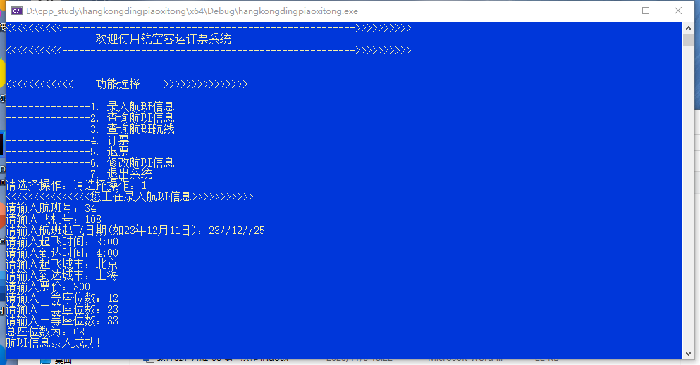
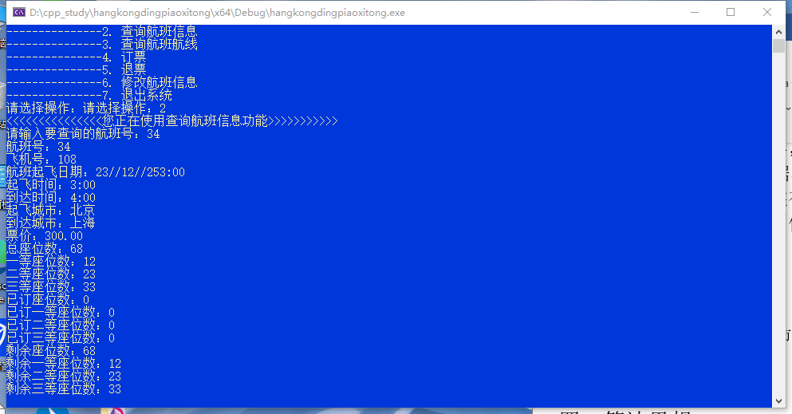
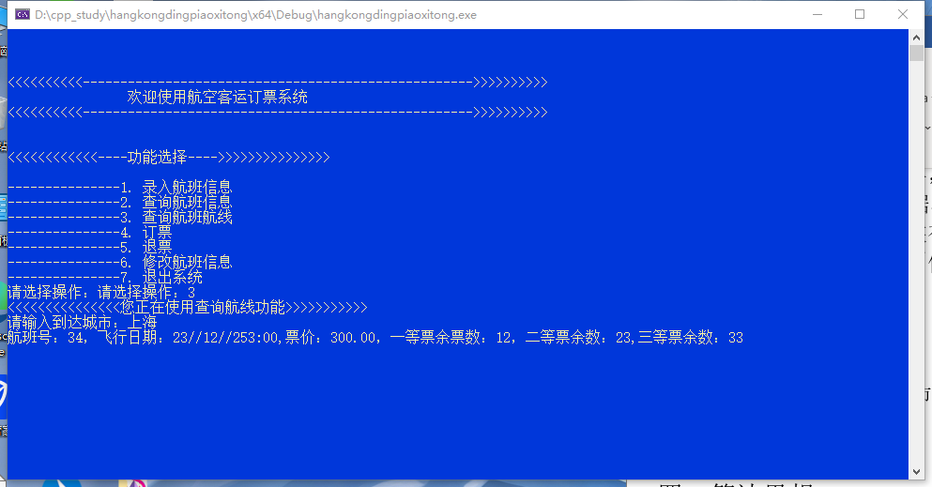
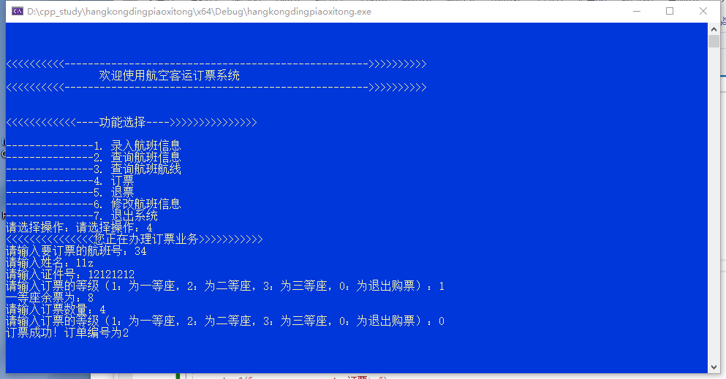
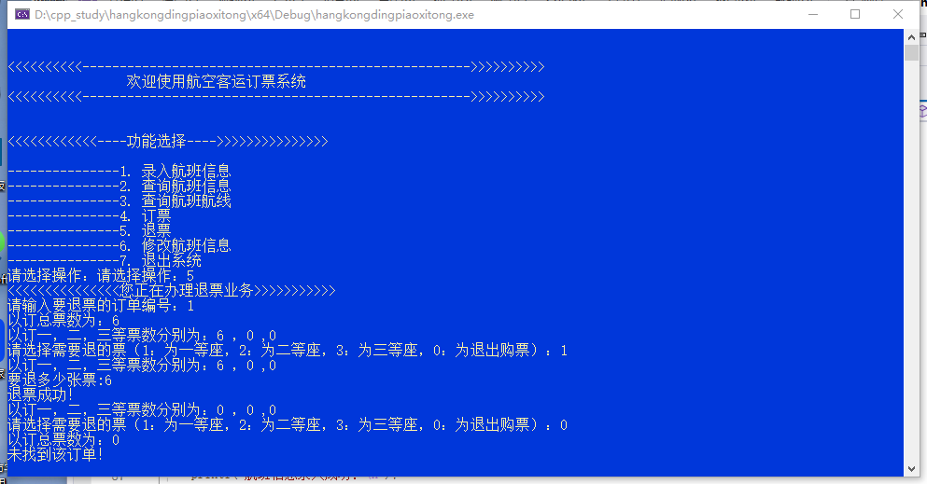
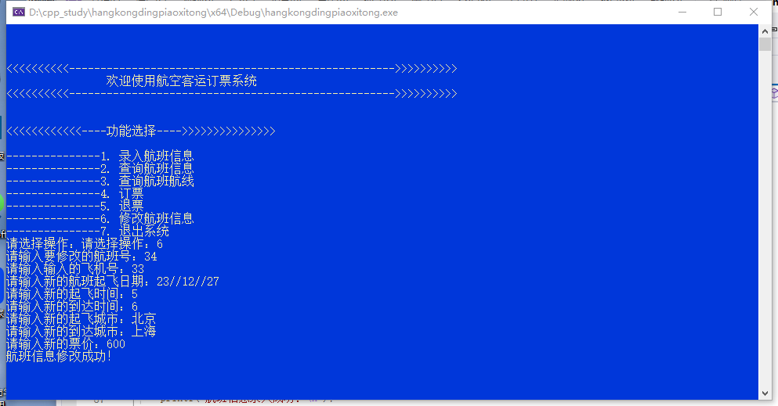
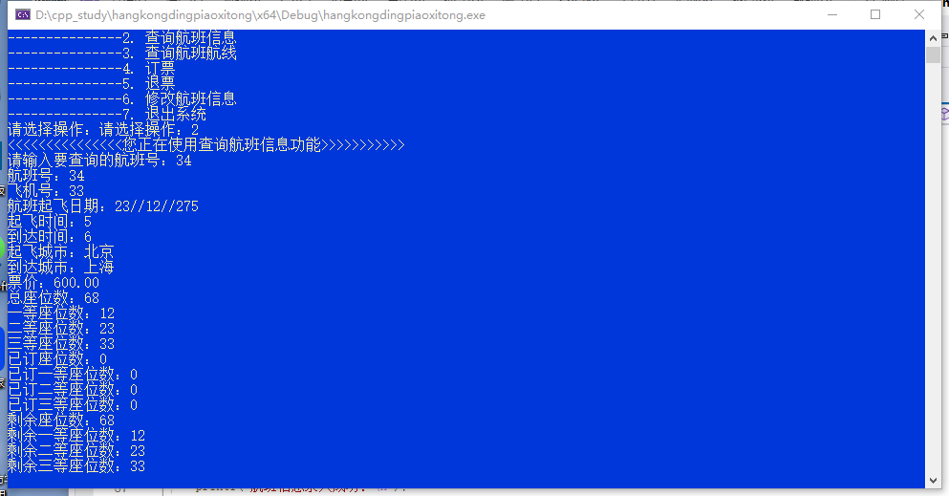

图1 程序运行结果图

总结
序号 | 学号 | 姓名 | 承担工作 | 完成效果小结 | 自我评价 | 组员评价
1 | 08 | 方耀 | 订，退票，大概框架和主函数实现 | 中 | 一般 | 良
2 | 19 | 林家谦 | 录入，查询航班信息功能 | 中 | 一般 | 良
3 | 46 | 钟海涛 | 查询航线，修改航班信息功能 | 中 | 一般 | 良

小组总结：我们小组由方耀完成订单 和退单加上菜单栏和主函数的编写（void book_ticket()函数， void cancel_ticket()函数， int main()主函数）以及整个程序的框架编写，钟海涛完成航班信息修改和查询航线的功能编写（ void search_flight_list()函数，void modify_flight()函数），林家谦完成录入航班 和查询航班信息功能的编写（void add_flight()函数，void search_flight()）。
在实验中的补票与候补因能力有限无法实现，本想尝试通过链表来实现，但发现能力有限无法达到预期的效果，在用数组来实现时，候补的号数一直是1，最后搞不定的就放弃了。
在其他功能中很好到熟练使用whlie的死循环 并了解到return 0是跳出整个函数所以在使用whlie死循环时加多了一个变量来break,跳出while死循环且不会跳出函数，是函数下的代码能够执行。
个人小结：
方耀同学小结：通过这次实训了解到数组的应用以及结构体的定义和使用，解到strcpy的应用 。实训的项目很好的锻炼了我的综合能力，以及动手能力和看懂别人代码的能力，通过小组合作去完成一个项目，能提前让我熟悉毕业工作时，跟各个不同人进行小组的分工合作。
钟海涛同学小结：虽然这次实训只做了两个功能的实现，但是当这两个功能由自己完成并且参与到小组的整个程序的运行中很有成就感，虽然能力有限用了比较繁琐的方式运行功能但是在与小组的其他成员同心协力一起完成这个项目还是给与我很大的信心与兴趣希望能借此机会加深对数据结构这门课程的学习与认知。
林家谦同学小结：通过这次实训项目增强了对数据结构的基本框架的认识以及实操能力，明确实训小组合作的重要性。

